Цикл сценариев совместной деятельности
«За здоровьем в детский сад»
Пояснительная записка
От состояния здоровья детей во многом зависит благополучие общества. В последние годы во всем мире сохраняется тенденция к ухудшению здоровья детского населения. Потому в понятии здоровый образ жизни входит: воспитание у детей основ двигательной культуры, привычки к рациональному питанию, соблюдение гигиенических норм, отказ от вредных привычек, выработки потребности получения положительных эмоций от соблюдения правил поведения, способствующих укреплению здоровья. Все это обеспечивает укрепление физического, психического и нравственного здоровья ребенка, позволяет ему успешно входить в режим жизнедеятельности и, в последствие, адаптироваться к условиям школы и школьного обучения.
Цель цикла: Сформировать у детей установку на жизнь, как высшую ценность, научить бережному отношению к себе, к своему здоровью.
Задачи цикла:
- Способствовать развитию у детей навыков личной гигиены.
- Показать значимость физической культуры для укрепления здоровья дошкольников.
- Создать проблемную ситуацию, которая наглядно демонстрирует значимость правильное отношение к собственному здоровью.
- Привлекать родителей воспитанников в работу дошкольного учреждения по формированию привычки к здоровому образу жизни.
Цикл сценариев совместной деятельности «За здоровьем в детский сад» представляет собой вариант оздоровительной работы с детьми дошкольного возраста по формированию устойчивого интереса к своему здоровью:
  - представление об общем понятии «здоровье» и методах его сохранения,
  - о правильном питании, как залоге здоровья;
  - о дополнительных мерах укрепления и сбережения здоровья (массаж, вакцинация, витаминизация).
Данный цикл состоит из 5 познавательных конспектов непосредственно-образовательной деятельности:
- «Глаза – главные помощники»
- «Чтобы уши слышали»
- «Почему болят зубы»
- «Уход за руками»
- «Сон – лучшее лекарство»
Каждый сценарий совместной деятельности включает в себя:
- беседу;
- обучение практическим навыкам по сохранению и укреплению здоровья;
- игровую, опытническую деятельность;
- закрепления полученных знаний.
При проведении конспектов учитывается самочувствие детей, их эмоциональное состояние. Длительность занятия не превышает 30 минут, что соответствует гигиеническим требованиям Сан Пи Н 2.4.1.1249 03 п.2.12.7.
Данные конспекты могут использоваться в работе с детьми старшей -подготовительной групп (5 – 7 лет).
Цикл алгоритмов сценариев совместной деятельности
«За здоровьем в детский сад»
Алгоритм сценария совместной деятельности №1
«Глаза – главные помощники»
1.Отгадайте загадку:
Два братца через дорогу живут, Друг друга не видят.
2.Какое значение для человека имеют глаза? (Подними флажок, если я говорю правильно)
- С помощью глаз мы видим все вокруг
- С помощью глаз мы слушаем
- С помощью глаз мы разговариваем
- Глаза делают наше лицо красивым
3.Что из перечисленного мы узнаем с помощью глаз? (Подними флажок, если я говорю правильно)
- Цвет - Запах- Звуки- Темноту - Свет- Форму- Музыку- Движение- Вкус
4.Строение глаза
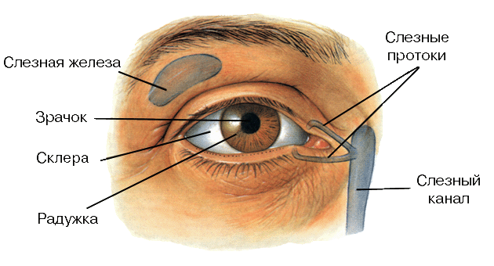
5.Гимнастика для глаз «Восьмерки».
Рисуем глазами вертикальные и горизонтальные восьмерки. Плавные движения глаз вырисовывают восьмерку. Исходное положение – глаза закрыты. Далее их открываем. Как только восьмерка закончилась, то снова закрываем глаза на несколько секунд. Медленный счет до восьми.
Рисуй восьмерку вертикально и головою не крути,
А лишь глазами осторожно ты вдоль по линиям води.
(Закончилась первая восьмерка – вертикальная. Глаза закрыли на несколько секунд.)
Теперь следи горизонтально и в центре ты остановись,
Зажмурься крепко моментально. Давай, дружочек, не ленись!
(Закончилась вторая восьмерка – горизонтальная. Глаза закрыли на несколько секунд.)
Глаза открой-ка наконец.
Закончилась восьмерка. Молодец!
(Легко моргают).
6.. Игра «Полезно-вредно».
Подними флажок, если я говорю правильно
Читать лежа
Смотреть на яркий свет
Оберегать глаза от ударов
Смотреть близко телевизор
Промывать по утрам глаза
Читать при хорошем освещении
Тереть глаза грязными руками
Смотреть телевизор более 1 часа в день
- Выбери картинки, где дети поступают правильно:
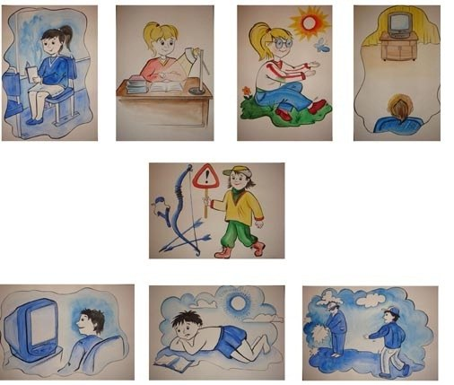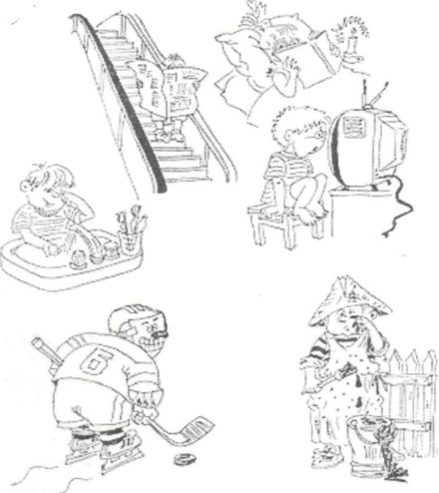

Алгоритм сценария совместной деятельности №2
«Чтобы уши слышали»
1. Отгадай загадку
Два брата по разны стороны сидят, и услышать все хотят.
2. Какое значение для человека имеют уши?(Подними флажок, если я говорю правильно)
С помощью ушей мы читаем.
С помощью ушей мы слышим.
С помощью ушей мы видим.
3.Что из перечисленного мы узнаем с помощью ушей?
- запахи - голоса - вкус - музыка - форма- цвет – скрип
4. Строение уха
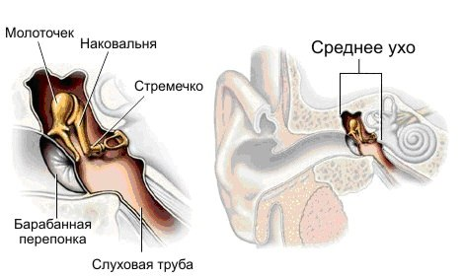
5. Гимнастика для ушей (точечный массаж)
· Разотрите уши ладонями, как будто они замерзли.
· Разминайте три раза сверху вниз (по вертикали)
· Возвратно-поступательными движениями растирайте по горизонтали
(пальцы, исключая большие, соединены и направлены к затылку, локти
вперед)
· Закройте уши ладонями, а пальцы приложите к затылку, сблизив их.
Указательными пальцами следует слегка постукивать по затылку до
трех раз.
6. Игра «Полезно - вредно» (Подними флажок, если я говорю правильно)
· Нужно как можно громче включать музыку
· В холодную погоду нужно обязательно надевать головной убор
· Слушать музыку через наушники
· Если музыка звучит громко, нужно уменьшить громкость
· Зимой нужно ходить без шапки
· Нужно тщательно мыть уши теплой водой с мылом каждый день
· Ковыряться в ушах любыми предметами
· Не допускать попадания воды в уши
· Не сморкаться сильно
· Если уши заболели, нужно обратиться к врачу
· Каждое утро разминать ушную раковину
Алгоритм сценария совместной деятельности №3
«Почему болят зубы»
1. Отгадай загадку
Полон хлевец белых овец
2.Для чего человеку нужны зубы? (Подними флажок, если я говорю правильно)
· Чтобы лицо было красивым
· Зубы помогают правильно произносить
· Чтобы человек не болел
· Чтобы пережевывать пищу
· Чтобы рот был заполнен
· Чтобы кусаться
3.Кто из девочек бережно относиться к зубам?(Подними флажок)
· Даша чистит зубы один раз утром.
· Аня чистит зубы утром и вечером, а после еды прополаскивает рот кипяченой водой.
· Марина совсем не чистит зубы. Она считает, что зубы у нее и так чистые.
· Таня чистит зубы один раз вечером.
4. Послушай внимательно начало предложения и закончи фразу :
В тюбике хранится ………………
В щетке есть ……………………..
Паста бывает …………………….
Зубы чистят ……………………...
Рот полощут ……………………..
Щетку чистят ……………………
5.На каком из рисунков изображены продукты, полезные для зубов?


6. Строение зуба
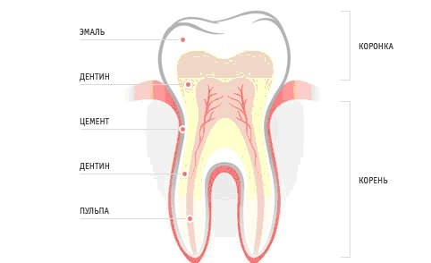

Алгоритм сценария совместной деятельности№4
«Уход за руками»
- Отгадай загадку
Что мягче всего на свете?
- Составь из слов пословицу
Страшатся, руки, глаза, делают.
3.Когда обязательно надо мыть руки?(Подними флажок, если я говорю правильно)
- Перед прогулкой
- После посещения туалета
- Перед едой
- После работы
- После еды
- После прогулки
4.Закончи предложение. (Подними флажок, если я говорю правильно)
Оля моет руки. Ей нужны:
- Зеркало
- Мочалка
- Полотенце
- Мыло
- Расческа
- Зубная паста
- Зубная щетка
Руки надо:
- расчесывать
- стричь
- мыть
5. Пальчиковая гимнастика
Пальчики уснули, в кулачок свернулись. (Сжать пальцы правой руки в кулак.)
Один! Два! Три! Четыре! Пять! (Поочередно разжимают пальцы.)
Захотели поиграть! (Пошевелить всеми пальцами.)
Разбудили дом соседей, (Поднять левую руку, пальцы сжаты в кулак)
Там проснулись шесть и семь,
Восемь, девять, десять – (Отогнуть пальцы один за другим на счёт.)
Веселятся все! (Покрутить обеими руками.)
Но пора обратно всем:
Десять, девять, восемь, семь (Загнуть пальцы левой руки один за другим.)
Шесть калачиком свернулся,
Пять зевнул и отвернулся.
Четыре, три, два, один, (Загнуть пальцы правой руки.)
Круглый кулачок, как апельсин.
Алгоритм сценария совместной деятельности №5
«Сон – лучшее лекарство»
1. Чтение стихотворения
Вечером поздним тихая Дрема Снов ему сказочных не принесет.
В гости приходит к ребятам знакомым. Все потому, что пугливая Дрема
Ну, а к тому, кто кричит и буянит, Очень боится и шума и грома…
Дрема и вовсе порой не заглянет, Долго придется бедняге не спать
И стороной его дом обойдет, Ждать своих снов и овечек считать.
2.Угадай правила , соблюдение которых обеспечит спокойный сон.(Подними флажок, если я говорю правильно)
Шумные игры перед сном, сон с громкой музыкой, в душной комнате, с включенным светом.
Спокойные игры перед сном, сон в тишине, без света, в хорошо проветренной комнате.
Чтение книг и просмотр телепередач о страшных событиях, поздний отход ко сну.
Игра «Плохо-хорошо»(Подними флажок, если я говорю правильно, если это хорошо делать перед сном)
Мыть ноги, мыть руки, принимать душ, принимать пищу, чистить зубы, смотреть страшные фильмы, проветривать комнату, слушать громкую музыку, физически напрягаться, гулять на свежем воздухе, играть в шумные игры.

